**FORMATO PARA EL DESARROLLO DE COMPONENTE FORMATIVO**

|  |  |
| --- | --- |
| PROGRAMA DE FORMACIÓN | SERVICIOS GASTRONÓMICOS |

|  |  |  |  |
| --- | --- | --- | --- |
| COMPETENCIA | 260201011  Realizar el alistamiento del proceso de preparación de alimentos de acuerdo con parámetros establecidos. | RESULTADOS DE APRENDIZAJE | 260201011-01 Conocer las normas para la elaboración de menús acorde a protocolos establecidos. |

|  |  |
| --- | --- |
| NÚMERO DEL COMPONENTE FORMATIVO | 01 |
| NOMBRE DEL COMPONENTE FORMATIVO | Conceptos generales servicios gastronómicos |
| BREVE DESCRIPCIÓN | El servicio gastronómico implica ofrecer alimentos de manera higiénica y eficiente, con personal capacitado y herramientas adecuadas. La gastronomía ha evolucionado con nuevas técnicas y tendencias como la gastronomía molecular, el *slow food* y el uso de tecnología. Los restaurantes buscan combinar calidad, ambiente y servicio para satisfacer al cliente y mejorar los procesos operativos. |
| PALABRAS CLAVE | Gastronomía, higiene, tendencias, tecnología, servicio. |

|  |  |
| --- | --- |
| ÁREA OCUPACIONAL | 2 - CIENCIAS NATURALES, APLICADAS Y RELACIONADAS |
| IDIOMA | Español |

1. **TABLA DE CONTENIDOS:**

1. Conceptos generales

2. Conceptos generales para la prestación de un servicio gastronómico

2.1. Evolución en la prestación de un servicio gastronómico

2.2. Tendencias en la prestación de un servicio gastronómico

2.3. Máquinas y herramientas

2.4. Higiene y manipulación de alimentos

1. **INTRODUCCIÓN**

El servicio gastronómico abarca una amplia gama de elementos, desde la preparación de alimentos hasta su presentación y consumo, asegurando siempre altos estándares de higiene y calidad. La atención al detalle y el uso adecuado de herramientas y técnicas culinarias son esenciales para ofrecer una experiencia satisfactoria al cliente.

|  |  |
| --- | --- |
| A lo largo de la historia, la gastronomía ha evolucionado, adaptándose a las demandas y preferencias de los consumidores. Innovaciones como la gastronomía molecular y el movimiento *slow food r*eflejan un cambio hacia la utilización de ingredientes más saludables y la creación de experiencias culinarias únicas que conectan al comensal con la comida y el ambiente. | Chef colocando hierba en comida gourmet |

Hoy en día, los avances tecnológicos han transformado el sector gastronómico, permitiendo mejorar los procesos, reducir errores y optimizar tiempos. Los restaurantes buscan equilibrar calidad, rapidez y personalización, con el objetivo de superar las expectativas del cliente y ofrecer un servicio memorable.

1. **DESARROLLO DE CONTENIDOS:**

**1. Conceptos generales**

Para la preparación de diversos platos, manteniendo el concepto gastronómico, es necesario conocer conceptos y procedimientos básicos que permitan una mayor comprensión y apropiación en su implementación en las cocinas. A continuación, se analizarán las técnicas y procesos más comunes que deben realizarse en la preparación de cualquier alimento:

|  |
| --- |
| Slide  CF01_1_Conceptos generales |

Otros conceptos importantes son:

|  |
| --- |
| Acordeón  CF01_1_Conceptos importantes |

Un restaurante es un establecimiento comercial donde se paga por la comida y bebida para ser consumidas en el mismo local o para llevar. Hoy en día, existe una gran variedad de modalidades de servicio y tipos de cocina.

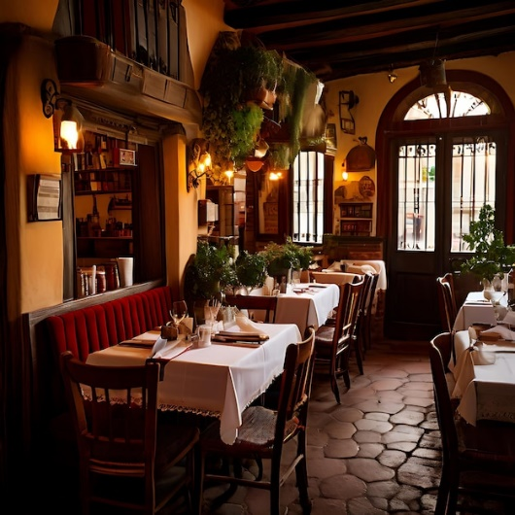

Una cafetería, cafetín o simplemente café es un lugar donde se expenden café y otras bebidas, y a veces se sirven aperitivos y comidas. Este tipo de establecimiento comparte características tanto con un bar como con un restaurante.



Los restaurantes empresariales han innovado el antiguo concepto de comedores industriales.

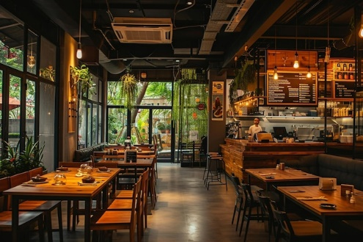

**Definición de servicio gastronómico**

Un servicio gastronómico es aquel en el que se tiene en cuenta cada aspecto relacionado con el área de la alimentación, desde la higiene de los productos o materias primas, equipos, herramientas y el espacio en el que se llevan a cabo los procesos de elaboración de alimentos, hasta el área de servicio.

|  |  |
| --- | --- |
| Otro aspecto relevante es el personal, que debe estar capacitado para brindar el servicio requerido por el cliente, tanto desde la cocina como en la interacción directa con los comensales. | Mesa de vista superior llena de deliciosa composición de alimentos |

**Historia de la gastronomía**

Exploremos la historia de la gastronomía, comenzando con el origen de la cocina, vinculada a la evolución del ser humano en su proceso de civilización.

|  |
| --- |
| Video  CF01_1_Historia de la gastronomía |

**2. Conceptos generales para la prestación de un servicio gastronómico**

Saber valorar y apreciar en toda su plenitud la comida, la bebida y el servicio que las acompaña convierte a una persona en un buen gastrónomo.

|  |  |
| --- | --- |
| Retrato de una persona indígena integrada en la vida moderna | La gastronomía está estrechamente vinculada a todos los elementos que conforman la elaboración de alimentos y bebidas, así como al servicio que los ofrece a los clientes. No solo satisface las necesidades alimenticias, sino que también brinda una oportunidad de escape en una sociedad cada vez más estresante. El comensal puede disfrutar tanto de la calidad y presentación de la comida como de las características del entorno en el que la consume. |

Algunas personas limitan la gastronomía al arte culinario, definiéndola como el arte de preparar una buena comida. Sin embargo, no se trata solo de cocinar, sino también de crear, conocer, experimentar y vincular diferentes aspectos relacionados con la cocina.

**Arte culinario**  
Es una forma creativa de preparar los alimentos, que depende en gran medida de la cultura y del conocimiento de los ingredientes, su preparación y los rituales sociales asociados a la comida.



**Procedimiento en el servicio gastronómico**

El servicio gastronómico consiste en un conjunto de actividades interrelacionadas que ofrece un prestador con el objetivo de que el cliente reciba el producto en el momento y lugar adecuados. Los procedimientos para la prestación de este servicio implican una serie de pasos indispensables para garantizar su éxito.

|  |
| --- |
| Pestañas  CF01_2_Procedimiento en el servicio gastronómico |

Este proceso asegura que todos los aspectos del servicio gastronómico se planifiquen y ejecuten de manera organizada y eficiente, ofreciendo una experiencia satisfactoria al cliente.

**2.1. Evolución en la prestación de un servicio gastronómico**

Aunque muchas empresas prestadoras de servicios gastronómicos buscan regresar a ofertas y servicios tradicionales, otras están enfocadas en el desarrollo continuo de su servicio, tecnología y oferta, en línea con el avance de la sociedad moderna.

|  |
| --- |
| Acordeón  CF01_2.1_Evolución en la prestación de un servicio gastronómico |

**2.2. Tendencias en la prestación de un servicio gastronómico**

A lo largo de la historia, las empresas dedicadas a la gastronomía han tenido que adaptarse a las demandas cambiantes, buscando el estilo que les permita alcanzar el éxito.

|  |  |
| --- | --- |
| Canalizar la creatividad en obras maestras culinarias | Las nuevas tecnologías, la industrialización y la optimización del tiempo de elaboración y presentación de los productos han influido en la creación de nuevas tendencias en el servicio gastronómico, dirigidas a mejorar procesos y sorprender continuamente al cliente. |

**Uso de herramientas tecnológicas**: Internet ha facilitado la toma rápida de decisiones, evitando errores, reduciendo el tiempo y minimizando fallos. Esta tendencia incluye la sustitución del mesero por tecnología, lo que agiliza el servicio y reduce errores, aunque no tiene el mismo impacto en la interacción personal que influye en las decisiones de los comensales, como elegir un platillo o recomendar el lugar.

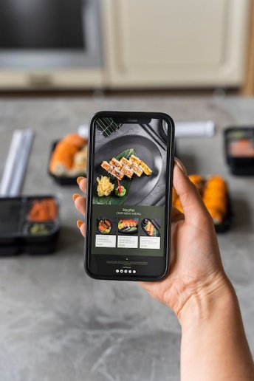

Las tendencias en la preparación de alimentos:

|  |
| --- |
| Acordeón  CF01_2.2_Tendecias |

**Gastronomía molecular**

La gastronomía molecular destaca por la singularidad en la preparación de los platos, ya que se aplican principios de física y química en su elaboración. De este modo, la ciencia se vincula a la cocina, transformando al chef en un verdadero científico e investigador, capaz de innovar a través de técnicas y experimentos culinarios.

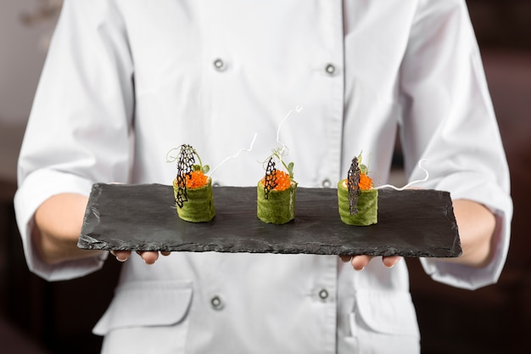

**Cocina *Wok***

La cocina *wok* utiliza un sartén ligero, redondo y profundo que facilita métodos de cocción rápidos y con menos aceite. Este tipo de sartén es ideal para preparar salteados de verduras y hortalizas, como berenjenas, espárragos, cebolla y pimientos rojos, manteniendo sus propiedades nutritivas y sabores.

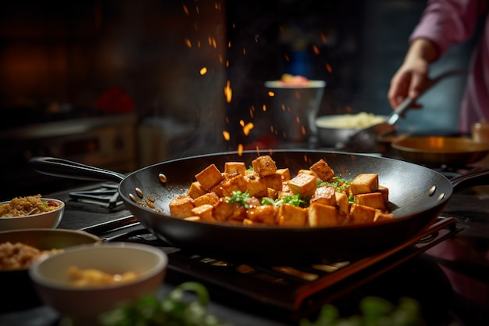

**Las tendencias arquitectónicas son:**

|  |
| --- |
| Slide  CF01_2.2_Tendencias arquitectónicas |

Además, algunos espacios están ambientados con un estilo hogareño y familiar, con mesas cuidadosamente dispuestas. La inclusión del *"show* culinario" permite que los clientes puedan observar en todo momento el proceso de elaboración de los platos que van a consumir, añadiendo un elemento de transparencia y entretenimiento al servicio.

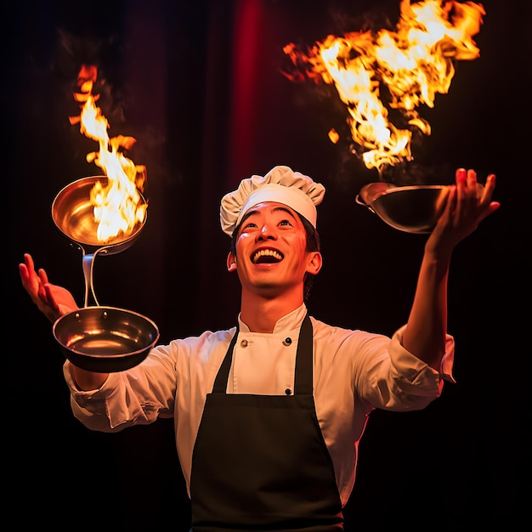

2.3. **Máquinas y herramientas**

|  |  |
| --- | --- |
| Al planificar la cocina de su negocio, es esencial tener una visión clara del tipo de comida que desea preparar y, más importante aún, cómo hacerlo. El enfoque en el menú le sugerirá qué equipos necesita, y la decisión sobre los mismos determinará los procesos y la calidad de su producto. | Vista del chef trabajando en la cocina. |

|  |
| --- |
| Slide  CF01_2.3_Máquinas y herramientas |

2.4. **Higiene y manipulación de alimentos**

Los consumidores exigen cada vez más altos estándares de calidad en los productos que adquieren. La inocuidad de los alimentos es un aspecto fundamental de la calidad, por lo que existen normativas nacionales que los productores de alimentos deben cumplir para ser competitivos.

|  |  |
| --- | --- |
| El *Decreto 3075 de 1997* del Ministerio de Protección Social establece un conjunto de Buenas Prácticas de Manufactura (BPM) que todas las industrias del sector alimentario deben seguir. | un chef está preparando un postre con una foto de un chef en él |

**Buenas Prácticas de Manufactura (BPM)**

Las BPM abarcan aspectos como instalaciones, equipos, personal manipulador y documentación, entre otros. Todas las fábricas y establecimientos que procesan alimentos deben cumplir con estas prácticas. Su implementación permite:

|  |
| --- |
| Acordeón  CF01_2.4_Buenas Prácticas de Manufactura (BPM) |

**Calidad de las materias primas**

La calidad de las materias primas no debe comprometer el cumplimiento de las BPM.

|  |  |
| --- | --- |
| Arreglo creativo de cocina de práctica de fengshui |  |

Los requisitos higiénicos de fabricación son:

|  |  |
| --- | --- |
|  | Simple minimalista blanco limpio interior de la cocina muy simple |

**Higiene de los alimentos, las personas y la cocina**

La higiene no se refiere solo a la limpieza del establecimiento o de las personas que lo habitan. Los alimentos que se producen también deben ser higiénicos y seguros.

Los principales focos de contaminación:

**Cómo prevenir la contaminación**

|  |
| --- |
| TARJETAS  CF01_2.4_Cómo prevenir la contaminación |

**Higiene en la cocina**

La higiene en la cocina es fundamental. Un ambiente sucio o contaminado puede generar la proliferación de gérmenes y enfermedades.

Los problemas que ocasiona un manejo inadecuado de la higiene en la cocina:

|  |  |
| --- | --- |
| Chef masculino en la cocina lavando la sartén |  |

**Higiene del personal**

El personal que prepara y sirve los alimentos debe mantenerse completamente limpio, lo cual solo es posible si se les proporciona los medios necesarios.

|  |
| --- |
| PESTAÑAS  CF01_2.4_Higiene del personal |

1. **SÍNTESIS**

A continuación, se presenta una síntesis de la temática estudiada en el componente formativo.

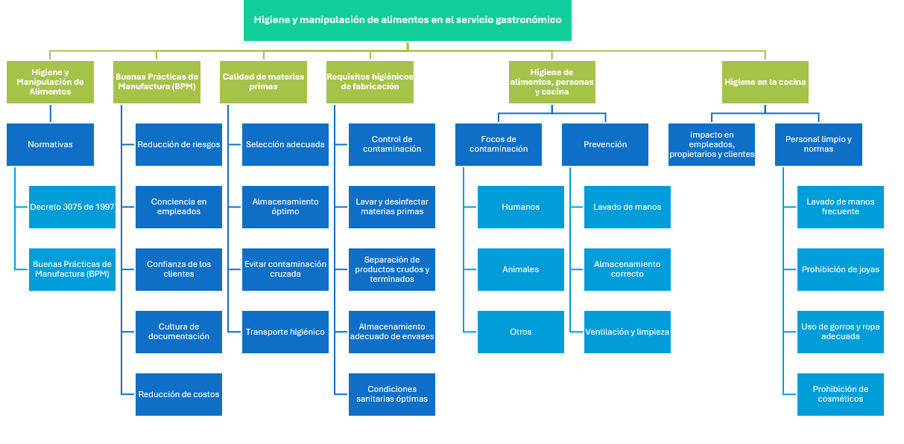

1. **ACTIVIDADES DIDÁCTICAS (Se debe incorporar mínimo 1, máximo 2)**

|  |  |
| --- | --- |
| DESCRIPCIÓN DE ACTIVIDAD DIDÁCTICA | |
| Nombre de la Actividad | Higiene y manipulación de alimentos en el servicio gastronómico |
| Objetivo de la actividad | Evaluar las Buenas Prácticas de Manufactura (BPM), los procedimientos higiénicos en la manipulación de alimentos, y las normativas aplicables en la industria gastronómica para asegurar la inocuidad y calidad en la producción de alimentos. |
| Tipo de actividad sugerida | Cuestionario |
| Archivo de la actividad  (Anexo donde se describe la actividad propuesta) | *CF01_Actividad didactica* |

1. **MATERIAL COMPLEMENTARIO:**

|  |  |  |  |
| --- | --- | --- | --- |
| Tema | Referencia APA del Material | Tipo de material  (Video, capítulo de libro, artículo, otro) | Enlace del Recurso o  Archivo del documento o material |
| Conceptos generales | Mise en Place. (2021). Gastronomía: Vocabulario Técnico 1. [Archivo de video] Youtube. | Video | <https://www.youtube.com/watch?v=7u1fkKbRVdc&ab_channel=MiseenPlace> |
| Conceptos generales para la prestación de un servicio gastronómico | SENA. (2022). Servicios gastronómicos cap 1. [Archivo de video] Youtube. | Video | <https://www.youtube.com/watch?v=uPYHui8X5HI&ab_channel=SENA> |
| Evolución en la prestación de un servicio gastronómico | National Geographic España. (2023). Por qué la cocina fue esencial en nuestra evolución | NATIONAL GEOGRAPHIC ESPAÑA. [Archivo de video] Youtube. | Video | <https://www.youtube.com/watch?v=ahART85JF-c&ab_channel=NationalGeographicEspa%C3%B1a> |
| Tendencias en la prestación de un servicio gastronómico | Gabriel Lozada García. (2018). Gastronomía Molecular. [Archivo de video] Youtube. | Video | <https://www.youtube.com/watch?v=4ZD2wK90ZRc&ab_channel=GabrielLozadaGarc%C3%ADa> |
| Máquinas y herramientas | Yolani Barahona. (2020).Utensilios y equipo de cocina. [Archivo de video] Youtube. | Video | <https://www.youtube.com/watch?v=fBDHrlf7aUw&ab_channel=YolaniBarahona> |
| Higiene y manipulación de alimentos | SENA (). Higiene y Manipulación de Alimentos Cap 04.mp4. [Archivo de video] Youtube. | Video | <https://www.youtube.com/watch?v=aeqWCTYT-qk&ab_channel=SENA> |

1. **GLOSARIO:**

|  |  |
| --- | --- |
| TÉRMINO | SIGNIFICADO |
| Alimento no perecedero: | alimento que puede almacenarse durante un largo periodo de tiempo sin riesgo inmediato de descomposición, siempre que se mantenga en condiciones adecuadas. |
| Alimento perecedero: | producto alimenticio que tiene una vida útil corta y que necesita condiciones especiales de conservación para evitar su deterioro. |
| Buenas Prácticas de Manufactura (BPM): | conjunto de normas y procedimientos que aseguran que los alimentos se produzcan bajo condiciones higiénicas adecuadas, minimizando riesgos de contaminación. |
| Contaminación biológica: | introducción de microorganismos dañinos (bacterias, virus, parásitos) en los alimentos, lo que puede provocar enfermedades. |
| Contaminación cruzada: | transferencia de bacterias o microorganismos de un alimento a otro, ya sea por contacto directo o a través de utensilios o superficies contaminadas. |
| Gastronomía molecular: | técnica culinaria que aplica principios de física y química en la preparación de alimentos, transformando sus ingredientes para crear nuevas texturas y presentaciones. |
| Higiene alimentaria: | prácticas necesarias para garantizar la seguridad y salubridad de los alimentos, desde su producción hasta su consumo. |
| Inocuidad: | garantía de que los alimentos no causarán daño al consumidor cuando se preparen y/o consuman de acuerdo con su uso previsto. |
| Manipulación de alimentos: | proceso que incluye todas las acciones realizadas durante la preparación, almacenamiento, transporte y servicio de alimentos, asegurando que se mantengan seguros para el consumo. |
| *Stand-by:* | función de algunos equipos eléctricos que permite reducir el consumo de energía cuando el equipo no está en uso. |

1. **REFERENCIAS BIBLIOGRÁFICAS:**

Departamento de Economía y Administración, Organización Hotelera. (2023). *Gestión de operaciones y servicios gastronómicos (Programa)*. Universidad Nacional de Quilmes. Disponible en RIDAA-UNQ Repositorio Institucional Digital de Acceso Abierto de la Universidad Nacional de Quilmes. <https://ridaa.unq.edu.ar/bitstream/handle/20.500.11807/4184/Programa%20Libre%20-Gestion%20de%20operaciones%20y%20servicios%20gastronomicos-2023.pdf?sequence=1&isAllowed=y>

Gálvez Herrera, I. A. (2024). Buenas prácticas en el servicio gastronómico del restaurante El Huerto del Sabor de San Juan de la Virgen. <http://repositorio.untumbes.edu.pe/handle/20.500.12874/65225>

Manzano-Ascanio, C. A., y Pacheco-Sánchez, C. A. (2018). Cultura gastronómica especializada: Innovación más servicios. *Revista Científica Profundidad Construyendo Futuro, 8*(8), 10–15. <https://www.researchgate.net/publication/358153630_Cultura_gastronomica_especializada_innovacion_mas_servicios>

1. **CONTROL DEL DOCUMENTO**

|  |  |  |  |  |
| --- | --- | --- | --- | --- |
|  | Nombre | Cargo | Dependencia  *(Para el SENA indicar Regional y Centro de Formación)* | Fecha |
| Autor (es) | Roberto Bernal Duque | Experta temática | Regional Tolima - Centro de Comercio y Servicios | 2017 |
| Paola Alexandra Moya | Evaluadora instruccional | Regional Antioquia - Centro de Servicios de Salud | 2024 |
|  | Olga Constanza Bermúdez Jaimes | Responsable Línea de Producción Antioquia | Regional Antioquia - Centro de Servicios de Salud | 2024 |

1. **CONTROL DE CAMBIOS**

**(Diligenciar únicamente si realiza ajustes a la Unidad Temática)**

|  |  |  |  |  |  |
| --- | --- | --- | --- | --- | --- |
|  | Nombre | Cargo | Dependencia | Fecha | Razón del Cambio |
| Autor (es) |  |  |  |  |  |